1. Junginys, kurio formulė I:
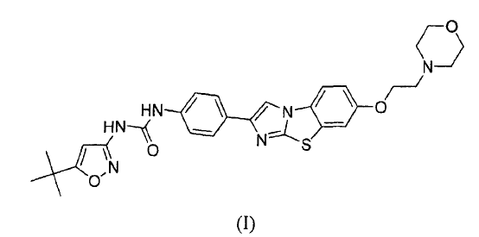
arba jo farmaciniu požiūriu priimtina druska arba solvatas, skirti panaudoti žmogaus ūmios mieloidinės leukemijos gydymo būdui,
kur būdas apima apie 18, apie 20, apie 25, apie 27, apie 30, apie 35, apie 40, apie 45, apie 50, apie 55, apie 60, apie 90, apie 135, apie 200, apie 300 arba apie 450 mg junginio per dieną skyrimą, kur ūmi mieloidinė leukemija yra recidyvinė, sunkiai išgydoma arba atspari vaistams.

2. Junginys, skirtas panaudoti pagal 1 punktą, kur junginys yra paruošiamas skirti su pertraukomis; arba kur junginys yra paruošiamas skirti nepertraukiamai.

3. Junginys, skirtas panaudoti pagal 1 arba 2 punktą, kur junginys yra hidrochlorido druska.

4. Junginys, skirtas panaudoti pagal bet kurį iš 1-3 punktų, kur junginys yra paruošiamas skirti papildomai su antruoju terapiniu agentu; priešvėžiniu agentu, parinktu iš adriamicino, busulfano, citarabino, ciklofosfamido, deksametazono, fludarabino, fluoruracilo, hidroksikarbamido, interferonų, oblimerseno, platinos darinių, taksolio, topotekano ir vinkristino; arba FLT3 kinazės inhibitoriumi, parinktu iš grupės, susidedančios iš PKC 412, MLN 578, CEP-701, CT 53518, CT-53608, CT-52923, D-64406, D-65476, AGL-2033, AG1295, AG1296, KN-1022, PKC-412, SU5416, SU5614, SU11248, L-00021649 ir CHIR-258.

5. Junginys, skirtas panaudoti pagal bet kurį iš 1-4 punktų, kur junginys yra paruošiamas skirti žmogui, praeinančiam diagnostikos pakopą, siekiant nustatyti konstitutyviai aktyvuojančio FTL3 mutanto buvimą.

6. Junginys, skirtas panaudoti pagal bet kurį iš 1-5 punktų, kur junginys yra paruošiamas skirti peroraliniu, peranteraliniu arba intraveniniu keliu.

7. Junginys, skirtas panaudoti pagal bet kurį iš 1-6 punktų, kur junginys yra paruošiamas skirti kartą per dieną vieną savaitę, dvi savaites arba tris savaites.

8. Junginys, skirtas panaudoti pagal bet kurį iš 1-6 punktų, kur junginys yra paruošiamas skirti kartą per dieną keturiolika dienų.

9. Junginys, skirtas panaudoti pagal bet kurį iš 1-6 punktų, kur junginys yra paruošiamas skirti dozuotu režimu, kur vaisto vartojimas seka po pertraukos, kurios metu junginys nevartojamas, pasirinktinai kur pertrauka yra viena, dvi, trys, keturios, penkios, šešios arba septynios dienos arba dvi, trys arba keturios savaitės.

10. Junginys, skirtas panaudoti pagal bet kurį iš 1-6 punktų, kur junginys yra paruošiamas skirti žmogui, kuriam nebuvo skirta priešvėžinė terapija proliferacinės ligos gydymui, prieš skiriant junginį.

11. Junginys, skirtas panaudoti pagal bet kurį iš 1-6 punktų, kur junginys yra paruošiamas skirti žmogui, kuriam buvo skirta priešvėžinė terapija proliferacinės ligos gydymui, prieš skiriant junginį.

12. Junginys, skirtas panaudoti pagal 1 punktą, kur ūmi mieloidinė leukemija yra priskirtina vidinės tandeminės duplikacijos (ITD) mutacijai.

